
数学试卷
一､选择题(本大题共12小题，每小题5分，共60分)
1. 直线的倾斜角是（ ）
A. B. C. D.
【答案】D
【解析】
分析】
先根据直线方程求得斜率，再利用斜率与倾斜角的关系求解.
【详解】因为直线的斜率是-1
设倾斜角是
所以
因为
故选：D
【点睛】本题主要考查直线的倾斜角的求法以及倾斜角与斜率的关系，属于基础题.
2. 设l是直线，，是两个不同的平面，下列命题正确的是（ ）
A. 若，，则 B. 若，，则
C. 若，，则 D. 若，，则
【答案】D
【解析】
【分析】
利用空间线线、线面、面面的位置关系对选项进行逐一判断，即可得到答案.
【详解】A.若，，则与可能平行，也可能相交，所以不正确.
B.若，，则与可能的位置关系有相交、平行或,所以不正确.
C.若，，则可能，所以不正确.
D.若，，由线面平行的性质过的平面与相交于，则，又.
所以，所以有，所以正确.
故选：D
【点睛】本题考查面面平行、垂直的判断，线面平行和垂直的判断,属于基础题.

3. 甲、乙两个不透明的袋中各有5个仅颜色不同的球，其中甲袋中有3个红球，2个白球，乙袋中有2个红球，3个白球，现从两袋中各随机取一球，则两球不同颜色的概率为（ ）
A. B. C. D.
【答案】D
【解析】
【分析】
现从两袋中各随机取一球，基本事件总数，两球不同颜色包含的基本事件个数，由此能求出两球不同颜色的概率．
【详解】甲、乙两个不透明的袋中各有5个仅颜色不同的球，
其中甲袋中有3个红球、2个白球，乙袋中有2个红球、3个白球，
现从两袋中各随机取一球，基本事件总数，
两球不同颜色包含的基本事件个数，
则两球不同颜色的概率为．
故选．
【点睛】本题考查概率的求法，考查古典概型等基础知识，考查运算求解能力，属于中档题．
4. 阅读右边的程序框图,运行相应的程序,则输出的值为
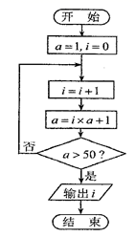
A. 3 B. 4 C. 5 D. 6
【答案】B
【解析】
【分析】
根据框图，逐步执行，即可得出结果.
【详解】逐步执行程序框图如下：
初始值：，
第一步：，进入循环；
第二步：，进入循环；
第三步：，进入循环；
第四步：，结束循环，输出.
故选：B.
【点睛】本题主要考查由程序框图计算输出值，分析框图的作用，逐步执行即可，属于基础题型.
5. 在区间上随机地取一个数.则的值介于0到之间的概率为（ ）.
A. B. C. D.
【答案】D
【解析】
【详解】由，得.
由函数的图像知，使的值介于0到之间的落在和之内.
于是，所求概率为.
故答案为D

6. 从装有2个红球和2个黑球的口袋内任取2个球，则与事件恰有两个红球既不对立也不互斥的事件是( )
A. 至少有一个黑球 B. 恰好一个黑球
C. 至多有一个红球 D. 至少有一个红球
【答案】D
【解析】
【分析】
根据对立事件和互斥事件的定义，依次判断每个选项得到答案.
【详解】从装有2个红球和2个黑球的口袋内任取2个球，
在A中，至少有一个黑球与事件恰有两个红球是对立事件，故A不成立；
在B中，恰好一个黑球与事件恰有两个红球是互斥事件，故B不成立；
在C中，至多一个红球与事件恰有两个红球是对立事件，故C不成立；
在D中，至少一个红球与事件恰有两个红球既不对立也不互斥的事件，故D成立.
故选：D.
【点睛】本题考查了对立事件和互斥事件，意在考查学生对对立事件和互斥事件的理解.
7. 我国古代典籍《周易》用“卦”描述万物的变化．每一“重卦”由从下到上排列的6个爻组成，爻分为阳爻“——”和阴爻“— —”．如图就是一重卦．在所有重卦中随机取一重卦，则该重卦至少有2个阳爻的概率是（ ）
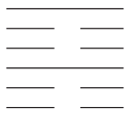
A. B. C. D.
【答案】C
【解析】
【分析】
利用组合的方法求所求的事件的对立事件,即该重卦没有阳爻或只有1个阳爻的概率,再根据两对立事件的概率和为1求解即可.
【详解】设“该重卦至少有2个阳爻”为事件.所有“重卦”共有种；“该重卦至少有2个阳爻”的对立事件是“该重卦没有阳爻或只有1个阳爻”,其中,没有阳爻（即6个全部是阴爻）的情况有1种,只有1个阳爻的情况有种,故,所以该重卦至少有2个阳爻的概率是.
故选：C
【点睛】本题主要考查了对立事件概率和为1的方法求解事件概率的方法.属于基础题.
8. 某三棱锥的三视图如图所示，则该三棱锥的表面积是（ ）
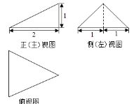
A. B. C. D. 5
【答案】C
【解析】
【分析】
根据三视图还原几何体，可得该棱锥4个面中有2个为直角三角形，2个面是等腰三角形，利用三视图中的数据即可得结果.
【详解】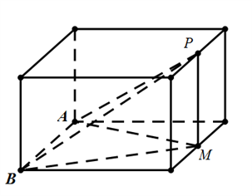
该几何体是棱长分别为 的长方体中的三棱锥： ，
其中： ，
该几何体的表面积为： .
故选C.
【点睛】本题利用空间几何体的三视图重点考查学生的空间想象能力和抽象思维能力，属于难题.三视图问题是考查学生空间想象能力最常见题型，也是高考热点.观察三视图并将其“翻译”成直观图是解题的关键，不但要注意三视图的三要素“高平齐，长对正，宽相等”，还要特别注意实线与虚线以及相同图形的不同位置对几何体直观图的影响.
.
9. 两平行平面截半径为5的球，若截面面积分别为9 π和16 π，则这两个平面间的距离是( )
A. 1 B. 7
C. 3或4 D. 1或7
【答案】D
【解析】
如图(1)所示，若两个平行平面在球心同侧，则CD＝＝1.
如图(2)所示，若两个平行截面在球心两侧，则CD＝＝7.选D.
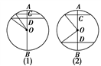
10. 已知正四棱柱中，，E为中点，则异面直线BE与所成角的余弦值为( )
A. B. C. D.
【答案】C
【解析】
【详解】平移成三角形用余弦定理解，或建立坐标系解，注意线线角不大于,故选C.
取DD₁中点F，则为所求角, ，选C.
11. 已知点，若直线与线段有交点，则实数的取值范围是（ ）
A. B.
C. D.
【答案】C
【解析】
【分析】
根据题意知A、B两点在直线的异侧或在直线上，得出不等式（2k﹣2﹣1）×（﹣k﹣3﹣1）≤0，求出解集即可．
【详解】根据题意，若直线l：kx﹣y﹣1＝0与线段AB相交，
则A、B在直线的异侧或在直线上，
则有（2k﹣2﹣1）×（﹣k﹣3﹣1）≤0，
即（2k﹣3）（k+4）≥0，解得k≤﹣4或k≥，
即k的取值范围是（﹣∞，﹣4]∪[，+∞）．
故选C．
【点睛】本题考查直线与线段AB相交的应用问题，考查了转化思想，是基础题．
12. 已知三棱锥中，，， 直线与底面所成角为，则此时三棱锥外接球的表面积为 （ ）
A. B. C. D.
【答案】A
【解析】
【分析】
取的中点，判断为三棱锥外接球的球心，即可求出结果.
【详解】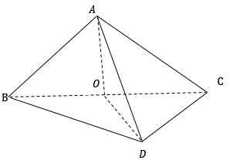
取中点，则，，，
因为直线与底面所成角为，所以，
因为，所以，即为三棱锥外接球的球心，
因为，所以，
所以三棱锥外接球的表面积为.
故选A
【点睛】本题主要考查几何体外接球的相关计算，熟记球的表面积公式即可，属于常考题型.
二､填空题(本大题共4小题，每小题5分，共20分)
13. 三名旅游爱好者商定，新冠肺炎疫情全面结束后，前往湖北省的武汉、宜昌、黄冈三个城市旅游.如果三人均等可能的前往上述三个城市之一，则他们选择同一个城市的概率是_______.
【答案】
【解析】
【分析】
根据三人均等可能的前往三个城市之一，可得共有种选择情况，他们选择同一城市有种情况，即可求得答案.
【详解】三人均等可能的前往三个城市之一
共有种选择情况，
他们选择同一城市有种情况，
概率为.
故答案为：.
【点睛】本题主要考查了求事件概率问题，解题关键是掌握概率计算公式，考查了分析能力和计算能力，属于基础题.
14. 已知一组数据，，，的方差为，则这组数据，，，的方差为______．
【答案】
【解析】
【分析】
利用方差的性质直接求解．
【详解】一组数据，，，的方差为5，
这组数据，，，的方差为：．
【点睛】本题考查方差的性质应用．若的方差为，
则的方差为．
15. 已知一个正四棱锥的侧棱与底面所成的角为，侧面积为，则该棱锥的体积为__________．
【答案】
【解析】
【分析】
如图所示，正四棱锥，为底面的中心，点为的中点，则，设，根据正四棱锥的侧面积求出的值，再利用勾股定理求得正四棱锥的高，代入体积公式，即可得到答案.
【详解】如图所示，正四棱锥，为底面的中心，点为的中点，
则，设，
，，，
，
，
.
故答案为：.
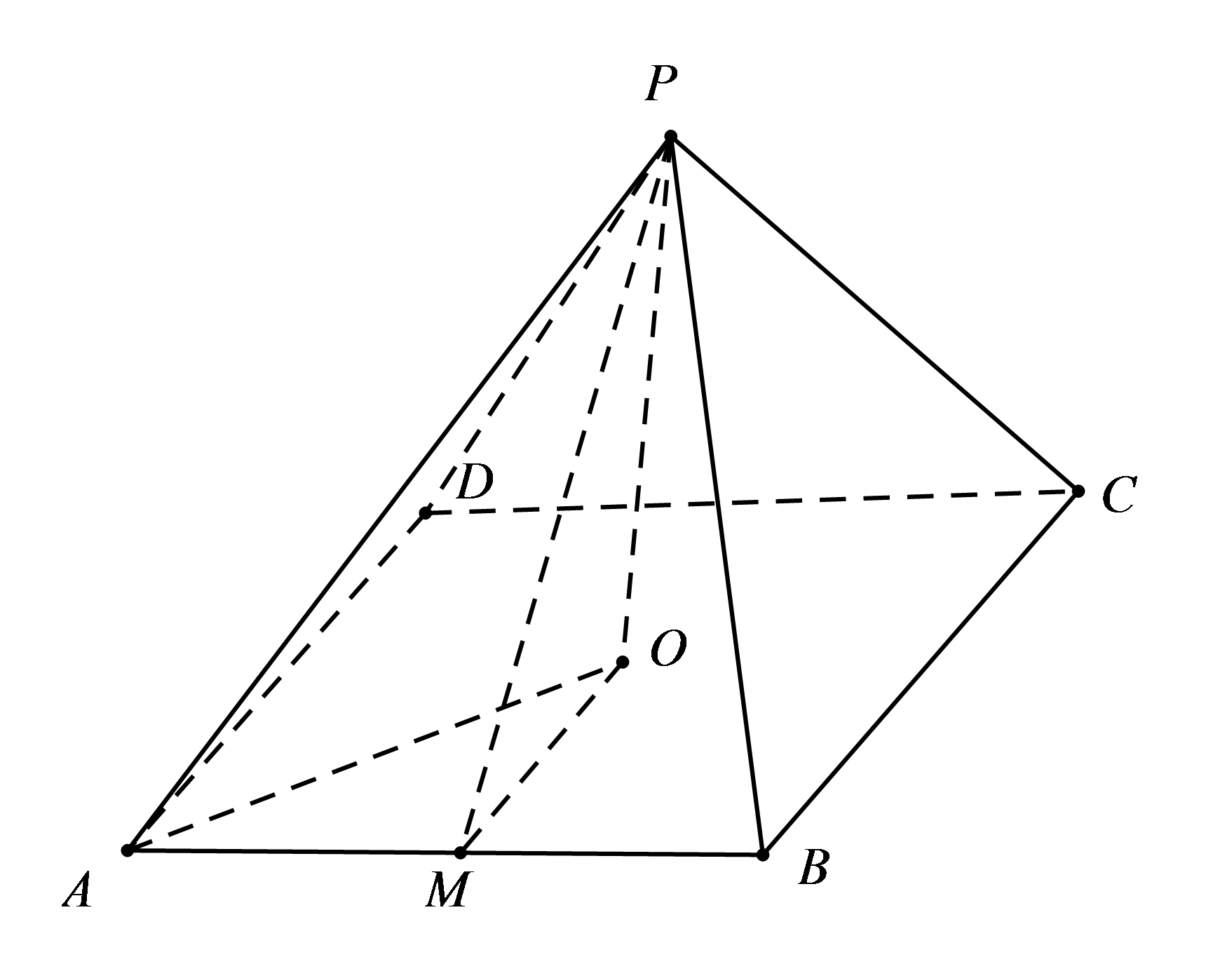
【点睛】本题考查棱锥的侧面积和体积，考查函数与方程思想、转化与化归思想，考查运算求解能力.
16. 若直线与直线交于点，则长度的最大值为____．
【答案】
【解析】
【分析】
根据题意可知,直线与直线分别过定点,且这两条直线互相垂直,由此可知,其交点在以为直径的圆上,结合图形求出线段的最大值即可.
【详解】由题可知,直线可化为,
所以其过定点,
直线可化为,
所以其过定点,且满足,
所以直线与直线互相垂直,
其交点在以为直径的圆上,作图如下:

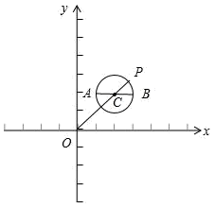
结合图形可知,线段的最大值为,
因为为线段的中点,
所以由中点坐标公式可得,
所以线段的最大值为.
故答案:
【点睛】本题考查过交点的直线系方程、动点的轨迹问题及点与圆的位置关系;考查数形结合思想和运算求解能力;根据圆的定义得到交点在以为直径的圆上是求解本题的关键;属于中档题.
三､解答题(本大题共6小题，共70分)
17. 某调查机构为了了解某产品年产量（吨）对价格（千元/吨）和利润的影响，对近五年该产品的年产量和价格统计如下表：

（1）求关于的线性回归方程；
（2）若每吨该产品的成本为千元，假设该产品可全部卖出，预测当年产量为多少时，年利润取到最大值？
参考公式：，.
【答案】（1）；（2）当时，年利润最大.
【解析】
【分析】
（1）求出、的值，将表格中的数据代入最小二乘法公式，求出和的值，即可得出关于的线性回归方程；
（2）求出关于的函数表达式，利用二次函数的基本性质可求得取最大值时对应的值.
【详解】（1），，
，
所以，
.
关于的线性回归方程是
（2）年利润
所以当时，年利润最大.
【点睛】本题考查利用最小二乘法求回归方程以及回归直线方程的应用，考查计算能力，属于基础题.
18. 如图，在直三棱柱（侧棱垂直于底面）中，AC=9，BC=12，AB=15，AA₁=12，点D是AB的中点
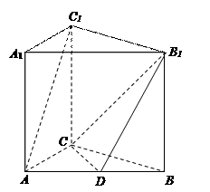
（1）求证：；
（2）求证：平面
【答案】（1）见解析；（2）见解析
【解析】
【分析】
（1）由勾股定理可知，再由直棱柱可证面，进一步证明
（2）取的中点，连结和，通过证明面∥面，可证．
【详解】（1）直三棱柱
面
又 AC=9，BC=12，AB=15
面
（2）
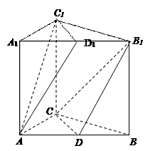
取的中点，连结和
//，且=
四边形为平行四边形 ∥
面
∥，且=
四边形为平行四边形 ∥
面
面∥面 平面
【点睛】本题主要考查线面垂直判定定理与性质定理的应用，及通过面面平行证明线面平行，属于中档题．
19. 石嘴山市第三中学高三年级统计学生的最近20次数学周测成绩，现有甲、乙两位同学的20次成绩如茎叶图所示：
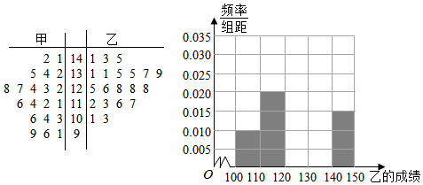
(1)根据茎叶图求甲、乙两位同学成绩的中位数，并将同学乙的成绩的频率分布直方图填充完整；
(2)现从甲、乙两位同学的不低于140分的成绩中任意选出2个成绩，记事件为“其中2个成绩分别属于不同的同学”，求事件发生的概率.
【答案】(1)甲的成绩的中位数是119，乙的成绩的中位数是128，频率分布直方图答案见解析；(2)
【解析】
【分析】
(1)根据茎叶图可得甲、乙两位同学成绩的中位数分别为119，128；计算出同学乙成绩在相应分数范围内的频率与组距的比值，即可将同学乙的成绩的频率分布直方图填充完整；

(2)甲同学的不低于140分的成绩有2个设为，乙同学的不低于140分的成绩有3个，设为，列举出事件中包含的基本事件和总的基本事件，即可求出事件发生的概率.
【详解】(1)甲的成绩的中位数是，乙的成绩的中位数是，
同学乙的成绩的频率分布直方图如下：
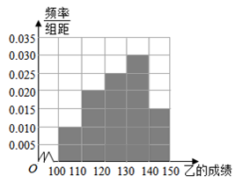
(2)甲同学的不低于140分的成绩有2个设为，
乙同学的不低于140分的成绩有3个，设为，
现从甲、乙两位同学的不低于140分的成绩中任意选出2个成绩有：
，，，，，，，，，共10种，
其中2个成绩分属不同同学的情况有：
，，，，，共6种，
所以事件发生的概率.
【点睛】本题主要考查由茎叶图求中位数，频率分布直方图的绘制及古典概型的概率计算，属于基础题．
20. 如图，四棱锥中，底面为矩形，面，为的中点．
（1）证明：平面;
（2）设，，三棱锥的体积 ，求A到平面PBC的距离．
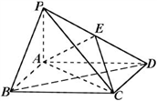
【答案】（1）证明见解析 （2） 到平面的距离为
【解析】
【详解】试题分析：（1）连结BD、AC相交于O，连结OE，则PB∥OE，由此能证明PB∥平面ACE．（2）以A为原点，AB为x轴，AD为y轴，AP为z轴，建立空间直角坐标系，利用向量法能求出A到平面PBD的距离
试题解析：(1）设BD交AC于点O，连结EO．
因为ABCD为矩形，所以O为BD的中点．
又E为PD的中点，所以EO∥PB
又EO平面AEC，PB平面AEC
所以PB∥平面AEC．
（2）
由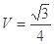，可得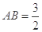.
作交于．
由题设易知，所以
故，
又所以到平面的距离为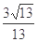
法2：等体积法
由，可得.
由题设易知,得BC
假设到平面的距离为d，
又因为PB=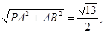
所以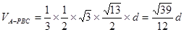
又因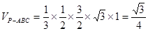(或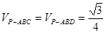)，
，
所以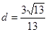
考点：线面平行的判定及点到面的距离

21. 如图四边形ABCD为菱形，G为AC与BD交点，，
（I）证明：平面平面；
（II）若， 三棱锥的体积为，求该三棱锥的侧面积.
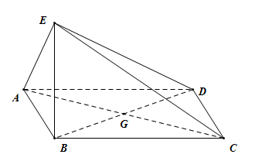
【答案】（1）见解析（2）3+2
【解析】
【分析】
（1）由四边形ABCD为菱形知ACBD，由BE 平面ABCD知ACBE，由线面垂直判定定理知AC 平面BED，由面面垂直的判定定理知平面平面；
（2）设AB=，通过解直角三角形将AG、GC、GB、GD用x表示出来，在AEC中，用x表示EG，在EBG中，用x表示EB，根据条件三棱锥的体积为求出x，即可求出三棱锥的侧面积.
【详解】（1）因为四边形ABCD为菱形，所以ACBD，
因BE平面ABCD，所以AC BE，故AC平面BED.
又AC平面AEC，所以平面AEC 平面BED
（2）设AB=，在菱形ABCD中，由 ABC=120°，可得AG=GC=,GB=GD=.
因为AEEC，所以在 AEC中，可得EG=.
连接EG，由BE平面ABCD，知 EBG为直角三角形，可得BE=.
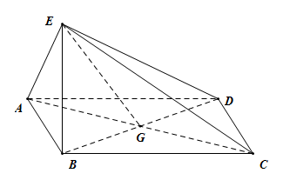
由已知得，三棱锥E-ACD的体积.故 =2
从而可得AE=EC=ED=.
所以EAC的面积为3， EAD的面积与ECD的面积均为 .
故三棱锥E-ACD的侧面积为.
【点睛】本题考查线面垂直的判定与性质；面面垂直的判定；三棱锥的体积与表面积的计算；逻辑推理能力；运算求解能力.

22. 已知两条直线l₁：ax＋2y－1＝0，l₂：3x＋(a＋1)y＋1＝0.
(1)若l₁∥l₂，求实数a的值；
(2)若l₁⊥l₂，求实数a的值．
【答案】(1) a=2 (2)
【解析】
【分析】
（1）利用直线与直线平行的条件直接求解；
（2）利用直线与直线垂直的条件直接求解．
【详解】(1)由题可知，直线l₁：ax＋2y－1＝0，l₂：3x＋(a＋1)y＋1＝0.
若l₁∥l₂，则
解得a=2或a=-3(舍去)
综上，则a=2；
（2）由题意，若l₁⊥l₂，则,
解得.
【点睛】本题考查实数值的求法，考查直线与直线平行与垂直的性质等基础知识，考查运算求解能力，考查函数与方程思想，是基础题．

